**Konkursa “Vai Ogre gatava?” jautājumi**

**10., 11. klasēm**

|  |  |
| --- | --- |
| **Skola** |  |
| **Klase** |  |
| **Klases audzinātājs /-a** |  |

1. Kad veikti pirmie plašākie Ogres kartēšanas darbi?

a. 15. gs.

**b. 17. gs.**

c. 19. gs.

d. 20 gs.

2. Brīvības ielai Ogres pilsētas vēsturiskajā centrā raksturīga...

a. 19. gs. 90. gadu arhitektūra

**b. 20. gs. 20.-30. gadu arhitektūra**

c. 20. gs. 50. gadu arhitektūra

d. 20. gs. 70. gadu arhitektūra

3. Vecākā Ogresciema sabiedriskā organizācija dibināta 1888. gadā. Kā sauc šo organizāciju?

a. Ikšķiles – Ogres Saviesīgā biedrība

b. Ogres Brīvprātīgo ugunsdzēsēju biedrība

c. Ogres parka vasarnīcu īpašnieku un īrnieku biedrība

**d**. **Sprēstiņu Latviešu palīdzības biedrība**

4. 1937. gadā Ogrē notika ievērojami plūdi. To seku likvidēšanā aktīvi iesaistījās toreizējais pilsētas galva...

a. Aivars Kalniņš

b. Pēteris Šīrons

c. Vilis Gulbis

**d. Jūlijs Marsons**

5. Ogres parkā zemes gabali tika mērīti pūrvietās. Pūrvieta atbilst...

**a. 0,4 ha**

b. 1 ha

c. 3, 14 ha

d. 40 ha

6. Bijušās sanatorijas “Ogre” ēkai Gaismas prospektā 2/6 piešķirts...

**a. Vietējas nozīmes arhitektūras pieminekļa statuss**

b. Valsts nozīmes pieminekļa statuss

c. Gan vietējas nozīmes arhitektūras pieminekļa statuss, gan valsts nozīmes pieminekļa statuss

d. Sanatorijai piešķirtie statusi līdz ar veselības iestādes izvākšanos 2014. gadā ir atņemti

7. Kas ir skansts?

**a. Zemes nocietinājums, cietokšņa valnis**

b. Jumta segums

c. Amatnieku apvienība

d. Miesnieka tirgotava

8. Kā sauc pazīstamu dzejnieku, kurš 20. gs. 50. gados atpūties Ogrē un kura kopbilde ar aktrisi Antu Klints redzama muzeja ekspozīcijā?

a. Jānis Sudrabkalns

b. Pāvils Vīlips

c. Arvīds Grigulis

**d. Aleksandrs Čaks**

9. Nozīmīgs Vidzemes 18. un 19. gs. sakaru mezgls tagadējās Ogres pilsētas teritorijā bija...

a. Mazbānīša dzelzceļa stacija Ogrē

b. **Zirgu pasta stacija Ogrē**

c. Plostu stacija Ogres upes grīvā

d. Dzelzceļa stacija

10. Kā sauc 1965. gadā celtās Ogres estrādes arhitektu?

**a. Edgars Šēnbergs**

b. Eduards Šīmanis

c. Edmunds Šulcmanis

d. Edvīns Šēbergs

11. Starpkaru periodā vasarnieku ģimenes galvam peldu nodoklis Ogrē, ja ģimene uzturējās vairāk par 3 dienām, bija...

a. 1.00 Ls

**b. 4.00 Ls**

c. 6.00 Ls

d. 8.00 Ls

12. Kā sauca akciju (tās simbolu), kad visā pasaulē, arī Ogrē vāca ziedojumus tuberkulozes apkarošanai?

a. Baltā laipa

b. Baltā saule

c. **Baltā puķe**

d. Baltā lapa

13. Kāds populārs 1930. gadu sauklis lasāms uz kalendāra muzeja ekspozīcijā?

a. **Apceļo dzimto zemi!**

b. Darbs ir latvju tautas krietnais tikums

c. Ziedosim grāmatas dzimtajai skolai!

d. Nevis slinkojot un pūstot

14. Ar ko Ogres vēsturē ievērojams 1861. gads?

a. Uzbūvēta pirmā vasarnīca

b. **Atklāta dzelzceļa līnija Rīga – Dinaburga**

c. Oficiāli nodibināta Ogresparka kolonija

d. Slēgts pasta ceļš Ikšķile - Tīnūži

15. Kā saukta Brīvības iela 20. gs. sākumā?

a. Birkenbergas

b. Birkenstokas

c. Liberbergas

**d. Lindenbergas**

16. Kas izdeva laikrakstu “Ogres Ziņas”?

**a. Ogres Kūrorta biedrība**

b. Pilsētas valde

c. Tas bija laikraksta “Rīgas lapa” Ogres apriņķa izdevums

d. Latvijas kūrorta pilsētu apvienība

17. Cik maksā laikraksta “Ogres Ziņas” numurs?

a. 5 sant.

**b. 10 sant.**

c. 20 kap.

d. 25 sant.

18. Kurā datumā ar Valsts Prezidenta uzrunu, svecēm namu logos, baznīcu zvanu skaņām, gājienu uz Brāļu kapiem, svinīgo dievkalpojumu un pilsētas valdes sēdi un parādi 20. gs. 30. gados tradicionāli tika atzīmēti “Vienības svētki”?

a. 11. novembrī

b. 23. augustā

c. 18. novembrī

**d. 15. maijā**

19. Kā sauca Ogres ev. Luterāņu baznīcas draudzes mācītāju 20 gs. 30. gdos?

a. J. Balodis

b. V. Gulbis

**c. A. Krauklis**

d. Z. Zvirbulis

20. 1930. gados laikrakstā “Ogres Ziņas”vairākkārt izskan aicinājums par pieminekļa celtniecību Brāļu kapos. Kāpēc starpkaru periodā tas tā arī neizdodas?

a. Vietas trūkuma dēļ

**b. Naudas trūkuma dēļ**

c. Kritušo strēlnieku radinieku pretestības dēļ

d. Neizdodas atrast meta izstrādātāju

21. Ar automātiskās telefoncentrāles atklāšanu ogrēnieši sāka lietot tālruņus ar trīs cipariem. Kad tiek ieviesti jaunie tālruņa numuri?

**a. 1937. gadā**

b. 1945. gadā

c. 1947. gadā

d. 1967. gadā

22. Šī kulturāli – sabiedriskā brīvprātīgo organizācija Latvijā pastāvēja no 1919. – 1940. gadam. Tai bija svarīga loma 1934. gada 15. maija apvērsumā. Par Ogres ... sabiedriskajām aktivitātēm regulāri vēstīts laikrkstā “Ogres Ziņas”. Kā sauc šo organizāciju?

a. Skauti

b. Zemessargi

c. Miesassargi

**d. Aizsargi**

23. Kā sauc augu, kurš 20. gs. 20.-30. gados bijis izplatīts Ogres Zilajos kalnos. Kā vēsta leģenda, tas arī bijis par iemeslu kalna nosaukumam. Kā sauc šo augu?

a. Vizbulītes

**b. Virši**

c. Zilā genciāna

d. Dzegužpuķe

24. Kur Ogres pilsētā 20. gs. 20.,30. gados atradās restorāns “Ogre”?

a. Ogres stacijas priekšniekam A. Pudānam piederošā ēkā

**b. K. Ausbiķa viesnīcas 1. stāvā**

c. M. Pūres beķerejas 2. stāvā

d. P. Bēma tirdzniecības namā

25. Kur atradās Ogres Centrālā peldētava?

a. Pie Norupītes ietekas Ogrē

**b. Ogres upē pie Krasta ielas**

c. Pie Ogres upes ietekas Daugavā

d. Ogres upē pie Stirnu ielas

26. Šis piemiņas akmens uzstādīts iepretim Ogres katoļu baznīcai. Kam tas veltīts?

(3 punkti)

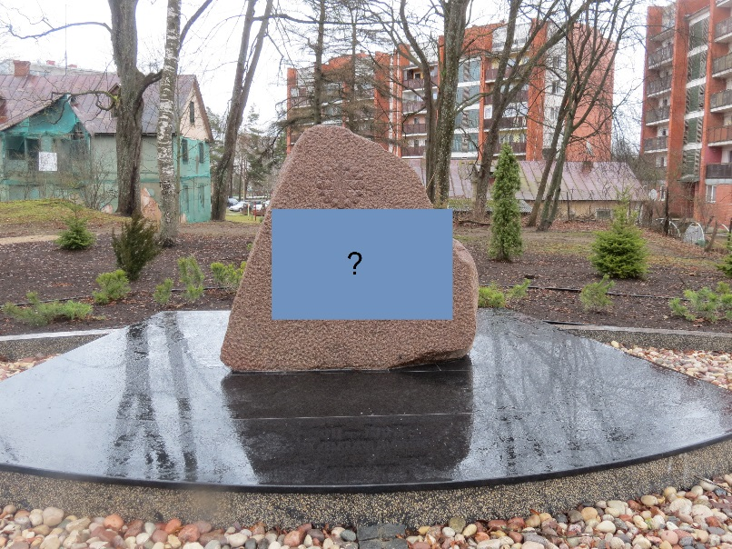

Masu represiju upuriem (1940-1949...)

27. Šī sēta saglabājusies kopš 20. gs. 30. gadiem. Vai vari pateikt pie kuras sabiedriski nozīmīgas ēkas tā atrodas? (3 punkti)

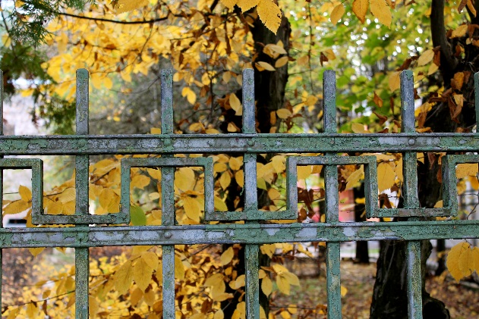

Pie pasta

28. Savieno Ogres pilsētas uzņēmējus ar viņu tirgoto preci/ nodarbošanos!

(10 punkti)

J. Vics – e

J. Vārna – j

M. Fīrhufs – i

P. Šīrons – g

M. Porietis – a

M. Pūre – h

K. Silenieks – d

M. Jaunzems – c

E. Ādiņš – b

A. Dreimanis – f

**a.** kiosks (saldumi, tabakas preces, augļi, atspirdzinoši dzērieni, laikraksti un žurnāli, saldējums)

**b.** gaļas un desu tirgotava

**c.** foto studija “Ogre”, grāmatu un rakstāmlietu tirgotava

**d.** kungu un dāmu frizētava

**e.** būvmateriālu, mākslīgo mēslu, miltu un labības tirgotava

**f.** galdniecība, mehāniska koku apstrādāšana un dēļu spundēšana

**g.** pirts – peldu iestāde

**h.** maiznīca un konditorija

**i.** kalna saule, elektrizācija, masāža

**j.** pārtikas un koloniālpreču tirgotava

29. Kuras konfesijas dievnamiem pieder šie ēku fragmenti? (8 punkti)

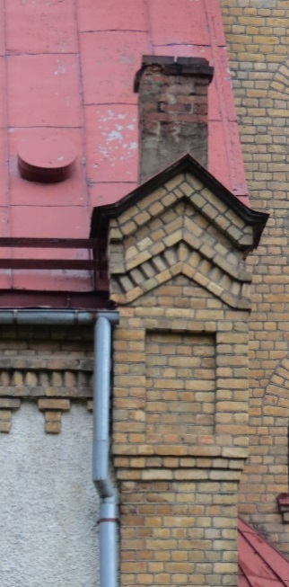

Luterāņu

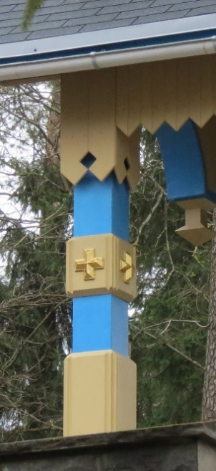

Pareizticīgo

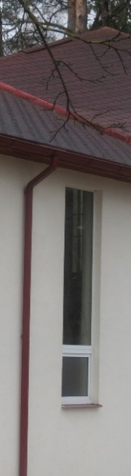

Baptistu

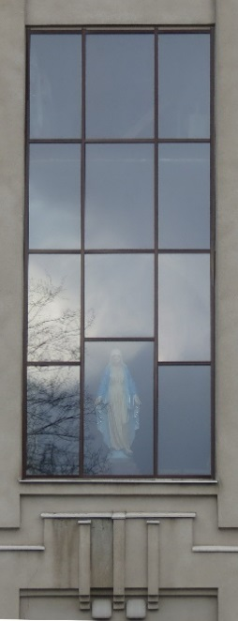

Katoļu

30. Sakārto vēsturiskos notikumus atbilstoši 20. gs. desmitgadēm! (10 punkti)

|  |  |  |  |  |  |  |  |  |  |
| --- | --- | --- | --- | --- | --- | --- | --- | --- | --- |
| 1900. gadi | 1910. gadi | 1920. gadi | 1930. gadi | 1940.  gadi | 1950.  gadi | 1960. gadi | 1970. gadi | 1980.  gadi | 1990. gadi |
| h | g | b | i | d | j | e | c | f | a |

a. Tiek privatizēts Ogres Trikotāžas kombināts, uzņēmums pārtop par akciju sabiedrību “Ogre” - 1991. gads

b. Ogre iegūst miesta tiesības - 1920. gads

c. Tiek uzcelts Rīgas HES, Ogres lejtecē paaugstinās ūdens līmenis, izmainās upes krasti – 1974. gads

d. Ogre kļūst par rajona centra – 1949. gads

e. Tiek uzsākts darbs Ogres Trikotāžas kombināta cehos – 1969. gads

f. Rokgrupas “Pērkons” koncerts Ogres estrādē – 1985. gads

g. Postošas karadarbības rezultātā tiek nopostīta gandrīz visa Ogres apbūve – 1916., 1917. gads

h. Celtas ēkas Brīvības ielā 2 (tagadējā grāmatnīca “Zvaigzne ABC”) un Brīvības ielā 12 (Tagadējā uzņēmuma “Policijas akadēmija-98” ēka) – 1909. un 1901. gads

i. Tiek atklāta lēktuve Ogres Zilajos kalnos – 1934. gads

j. Brīvības ielā 19 (tagad šajā ēkā atrodas telekomunikāciju uzņēmums “Bite”) darbu uzsāk Ogres kinoteātris – 1959. gads